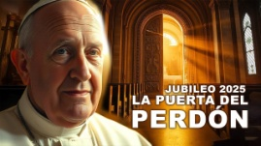¡LEER PARA CONOCER, CONOCER PARA AMAR!

Tema: **“El Perdón en el Año Jubilar Peregrinos de Esperanza”**

**1.- ¿Qué es el perdón en la vida cristiana?** El perdón es una de las gracias más profundas que Dios nos concede, tanto para otorgarlo como para recibirlo.

**2.- ¿Qué representa para los católicos este Año Jubilar?** El Año Jubilar, instaurado en la tradición católica desde el Antiguo Testamento y enriquecido por la enseñanza de Cristo, es un tiempo especial de gracia, conversión y reconciliación. Es, en esencia, una invitación divina a experimentar el amor sanador de Dios en toda su plenitud.

**3.- ¿Cuál es la esencia y corazón del Jubileo?** La esencia de una Año Jubilarse encuentra en la misericordia. Tal como enseñó el Papa Francisco en el Jubileo Extraordinario de la Misericordia (2015-2016), "La misericordia es el acto supremo con el cual Dios viene a nuestro encuentro". Es en este contexto donde el perdón adquiere una dimensión especial: no se trata solo de un acto humano de reconciliación, sino de un encuentro profundo con el Corazón de Dios.

**4.- ¿Cómo mostró Jesús el Perdón en su vida y ministerio?** Jesús, en su vida y ministerio, mostró con claridad que el perdón es una piedra angular del Reino de Dios. Desde su encuentro con la mujer adúltera (Jn 8,1-11) hasta su oración en la cruz por aquellos que lo crucificaban (Lc 23,34), el Señor nos llama a vivir esta misma misericordia. En un Año Jubilar, se nos ofrece una oportunidad única para reconciliarnos con Dios, con nuestros hermanos y con nosotros mismos.

**5.- ¿Por qué podemos decir que el perdón libera?** El acto de perdonar no solo beneficia al otro; también libera nuestro corazón de cargas innecesarias. Muchas veces, al aferrarnos al rencor o a la falta de reconciliación, nos privamos de la paz interior que Cristo desea para nosotros. Durante el Año Jubilar, se nos invita a confiar en la gracia transformadora de Dios, quien puede sanar incluso las heridas más profundas.

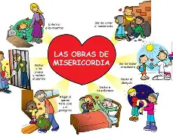**6.- ¿Por qué podemos decir que las Obras de Misericordia son una Puerta al Perdón?** El Jubileo no se trata únicamente de recibir el perdón, sino también de convertirnos en instrumentos de misericordia. Las obras de misericordia corporales y espirituales nos recuerdan que somos llamados a reflejar la bondad de Dios en nuestras relaciones cotidianas. Entre ellas, "perdonar las ofensas" ocupa un lugar especial. Este año, reflexionemos: **¿A quiénes necesitamos perdonar? ¿A quiénes debemos pedir perdón?**

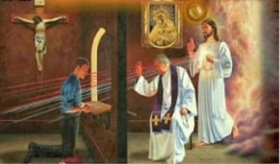**7.- ¿Qué representa el Sacramento de la Reconciliación en este Año Jubilar?** El sacramento de la Reconciliación cobra un papel central en el Año Jubilar. No es solo un rito, sino un encuentro personal con el Dios que nos ama incondicionalmente y nos levanta del pecado. En la confesión, experimentamos el abrazo misericordioso del Padre que, como en la parábola del hijo pródigo (Lc 15,11-32), nos espera con los brazos abiertos.

**8.- ¿A qué nos lleva a vivir el Perdón en este Año Jubilar?** El perdón, especialmente en el contexto del Año Jubilar, **nos lleva a imitar a Cristo,** quien perdonó hasta el extremo. Al abrir nuestro corazón al perdón, nos convertimos en testigos vivos del Evangelio, mostrando al mundo que la misericordia es más poderosa que el pecado y el odio.

**9.- ¿Qué debe representar para todos este Año Jubilar?** Debe representar una oportunidad para abrir nuestras almas a la gracia, reconciliarnos con Dios y con nuestros hermanos, y comenzar de nuevo, siempre de la mano de Cristo, el rostro de la misericordia del Padre y vivir así una profunda y renovada espiritualidad llena de esperanza.

**Objetivo: ¡Vivir una profunda y renovada espiritualidad llena de esperanza!**

¡LEER PARA CONOCER, CONOCER PARA AMAR!

Tema: **“El Perdón en el Año Jubilar Peregrinos de Esperanza”**

**(Parte No. 1)**

**1.- ¿Qué es el perdón en la vida cristiana?** El perdón es una de las gracias más profundas que Dios nos concede, tanto para otorgarlo como para recibirlo.

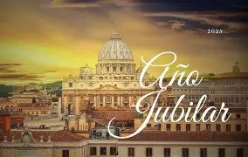**2.- ¿Qué representa para los católicos este Año Jubilar?** El Año Jubilar, instaurado en la tradición católica desde el Antiguo Testamento y enriquecido por la enseñanza de Cristo, es un tiempo especial de gracia, conversión y reconciliación. Es, en esencia, una invitación divina a experimentar el amor sanador de Dios en toda su plenitud.

**3.- ¿Cuál es la esencia y corazón del Jubileo?** La esencia de una Año Jubilarse encuentra en la misericordia. Tal como enseñó el Papa Francisco en el Jubileo Extraordinario de la Misericordia (2015-2016), "La misericordia es el acto supremo con el cual Dios viene a nuestro encuentro". Es en este contexto donde el perdón adquiere una dimensión especial: no se trata solo de un acto humano de reconciliación, sino de un encuentro profundo con el Corazón de Dios.

**4.- ¿Cómo mostró Jesús el Perdón en su vida y ministerio?** Jesús, en su vida y ministerio, mostró con claridad que el perdón es una piedra angular del Reino de Dios. Desde su encuentro con la mujer adúltera (Jn 8,1-11) hasta su oración en la cruz por aquellos que lo crucificaban (Lc 23,34), el Señor nos llama a vivir esta misma misericordia. En un Año Jubilar, se nos ofrece una oportunidad única para reconciliarnos con Dios, con nuestros hermanos y con nosotros mismos.

**5.- ¿Por qué podemos decir que el perdón libera?** El acto de perdonar no solo beneficia al otro; también libera nuestro corazón de cargas innecesarias. Muchas veces, al aferrarnos al rencor o a la falta de reconciliación, nos privamos de la paz interior que Cristo desea para nosotros. Durante el Año Jubilar, se nos invita a confiar en la gracia transformadora de Dios, quien puede sanar incluso las heridas más profundas.**(Te invitamos a leer la segunda parte)**

¡LEER PARA CONOCER, CONOCER PARA AMAR!

Tema: **“El Perdón en el Año Jubilar Peregrinos de Esperanza”**

**(Parte No. 2)**



**6.- ¿Por qué podemos decir que las Obras de Misericordia son una Puerta al Perdón?** El Jubileo no se trata únicamente de recibir el perdón, sino también de convertirnos en instrumentos de misericordia. **Las obras de misericordia corporales y espirituales** nos recuerdan que somos llamados a reflejar la bondad de Dios en nuestras relaciones cotidianas. Entre ellas, "perdonar las ofensas" ocupa un lugar especial. Este año, reflexionemos: **¿A quiénes necesitamos perdonar? ¿A quiénes debemos pedir perdón?**

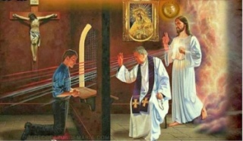**7.- ¿Qué representa el Sacramento de la Reconciliación en este Año Jubilar?** El sacramento de la Reconciliación cobra un papel central en el Año Jubilar. No es solo un rito, sino un encuentro personal con el Dios que nos ama incondicionalmente y nos levanta del pecado. En la confesión, experimentamos el abrazo misericordioso del Padre que, como en la parábola del hijo pródigo (Lc 15,11-32), nos espera con los brazos abiertos.



**8.- ¿A qué nos lleva a vivir el Perdón en este Año Jubilar?** El perdón, especialmente en el contexto del Año Jubilar, **nos lleva a imitar a Cristo**, quien perdonó hasta el extremo. Al abrir nuestro corazón al perdón, nos convertimos en testigos vivos del Evangelio, mostrando al mundo que la misericordia es más poderosa que el pecado y el odio.

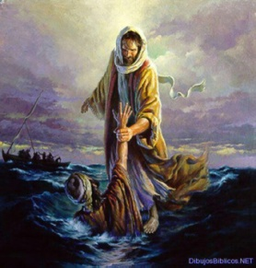**9.- ¿Qué debe representar para todos este Año Jubilar?** Debe representar una oportunidad para abrir nuestras almas a la gracia, reconciliarnos con Dios y con nuestros hermanos, y comenzar de nuevo, **siempre de la mano de Cristo que siempre nos levanta,** el rostro de la misericordia del Padre y vivir así una profunda y renovada espiritualidad llena de esperanza.

**Objetivo: ¡**Vivir una profunda y renovada espiritualidad llenos de esperanza!